**Тестирование запросов через LINQPad**

Запросы, выполняемые в приложении через Entity Framework, можно тестировать при помощи утилиты *LINQPad*.

1. Скачать дистрибутив **LINQPad 6**

<https://www.linqpad.net/>

1. Установить
2. Запустить
3. Нажать **Add connection**

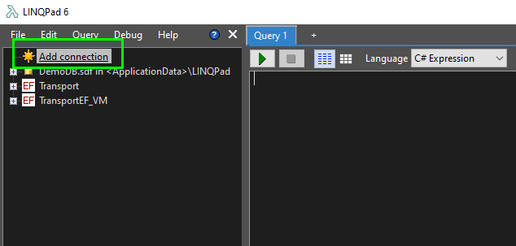

1. В появившемся окне настроить подключение

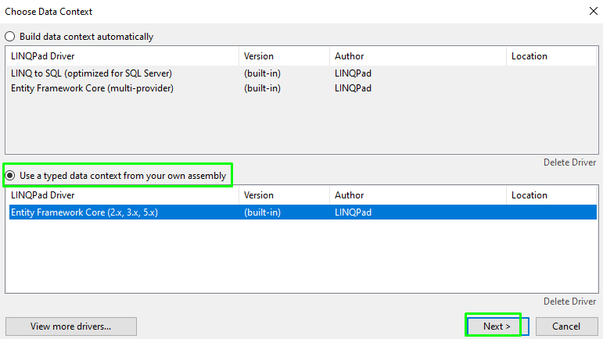

Предварительно нужно скомпилировать бэкенд в Visual Studio, т.к. далее нужно будет указать путь к Transport.DAL.dll. После указания пути к DLL, в следующем окне нажать **OK.**

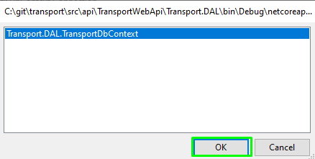

В итоге настройки должны выглядеть следующим образом:

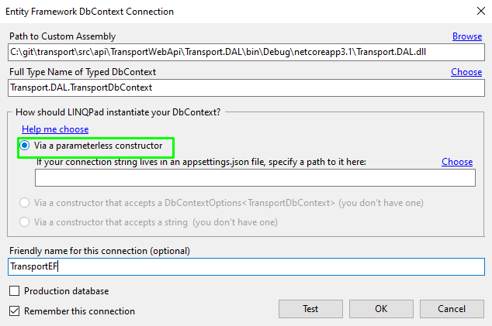

Подключение будет выполняться к тестовой БД.

1. После успешной настройки подключения слева в дереве должны отобразиться DbSet’ы, а справа в редакторе можно писать запросы к БД (таким же образом, как в коде приложения).

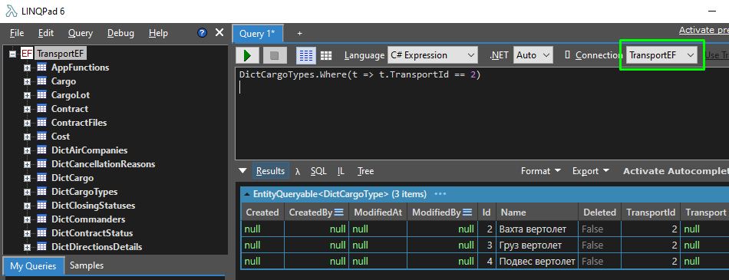

При изменении модели (т.е. структуры БД) нужно перекомпилировать бэкенд, а в LINQPad через контекстное меню подключения выполнить **Refresh.**

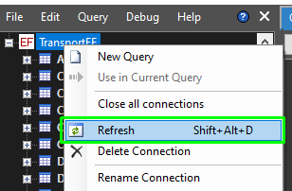

**Пример.** Протестируем метод *GetGeneralOrders* из *OrderFactRepository*.

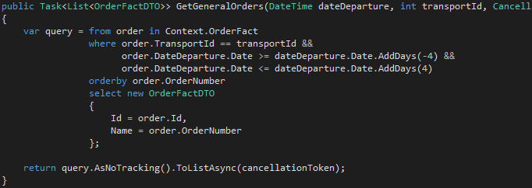

Скопируем запрос в LINQPad, в поле **Language** выберем C# Statement(s), инициализируем параметры для запроса и выполним его (**F5**):

